Министерство образования и науки РФ

Федеральное автономное бюджетное образовательное учреждение высшего образования

«Омский государственный технический университет»

|  |  |
| --- | --- |
| Факультет (институт) | *Информационных технологий и компьютерных систем* |
|  |  |
| Кафедра | *Прикладная математика и фундаментальная информатика* |
|  |  |

**Лабораторная работа 2**

|  |  |
| --- | --- |
| по дисциплине | ***Алгоритмизация и программирование*** |
|  |  |
| на тему | Разработка программы «Расчет и построение графиков функций, решение нелинейного уравнения и вычисление интеграла» |

Пояснительная записка

|  |  |  |  |  |  |  |  |  |  |  |
| --- | --- | --- | --- | --- | --- | --- | --- | --- | --- | --- |
|  |  |  | **Студента** | | Кириченко Иван Васильевич | | | | | |
|  |  |  |  | | фамилия, имя, отчество полностью | | | | | |
|  |  |  | Курс | *1* |  | Группа | | МО-**231** | | |
|  |  |  |  |  |  | |  |  | |  |
|  | | | **Направление (специальность)** | | | | | ***02.03.03*** | | |
|  | | | *Математическое обеспечение и администрирование информационных систем* | | | | | | | |
|  |  |  | код, наименование | | | | | | | |
|  |  |  | Руководитель | | ***ст. преподаватель*** | | | | | |
|  |  |  | ученая степень, звание | | | | | |
|  |  |  | ***Федотова И.В.*** | | | | | | | |
|  |  |  | фамилия, инициалы | | | | | | | |
|  |  |  | Выполнил | | 29.10.2023 | | | | | |
|  |  |  | дата, подпись студента | | | | | |
|  |  |  |  | | | | | | | |
|  |  |  |  | | | | | |  | |

|  |  |  |  |  |
| --- | --- | --- | --- | --- |
|  |  |  |  |  |

Омск 2023

Содержание

1. ЗАДАНИЕ 1 3

2. ОБЩАЯ СХЕМА АЛГОРИТМА 4

3. ТЕКСТ ПРОГРАММЫ НА C# 5

4. ПРИМЕР РАБОТЫ 6

**Задание 1**

Вычислить значение функции в зависимости от интервала, в который попадает вводимый с клавиатуры аргумент:

10. Для x [0,4], e-bx sin b x при x<2.3,

где a=1,b=3. y= сos bx при 2.3<=x,3,

e-ax cos b x при x>=3

Реализовать:

а) Ввод переменной

б) Вывод значения.

**Схема алгоритма:**

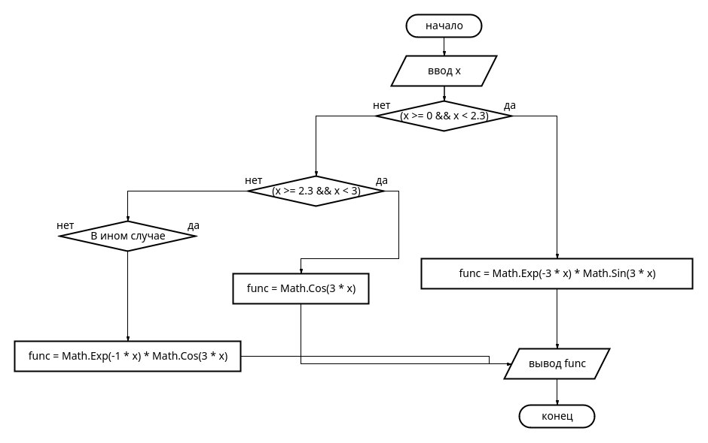

**Текст программы**

using System;

class HelloWorld {

static void Main() {

double x, func;

x = Convert.ToInt32(Console.ReadLine());

if (x >= 0 && x < 2.3) {

func = Math.Exp(-3 * x) * Math.Sin(3 * x);

}

else if (x >= 2.3 && x < 3) {

func = Math.Cos(3 * x);

}

else {

func = Math.Exp(-1 * x) * Math.Cos(3 * x);

}

Console.WriteLine(func);

}

}

**Пример работы программы**

После выполнения программы на экран выводится:

